*УРОК*

*ПО ОКРУЖАЮЩЕМУ МИРУ*

*«Зона Арктических пустынь. Особенности природы. Виды растений и животных, внесённых в Красную книгу»*

*МБОУ ООШ № 16*

*Учитель О. А. Байкова*

*4 «А» класс*

*Армавир, 2014г.*

Тема: Зона Арктических пустынь. Особенности природы. Виды растений и животных, внесённых в Красную книгу.

Цель урока: сформировать у учащихся представление о природной зоне арктических пустынь; познакомить с особенностями природы( условиями неживой природы, живыми существами, взаимосвязями в природе), значением природы данной зоны для человека, её использование; развивать познавательную активность учащихся, умение анализировать с опорой на изученный материал.

Оборудование:

Карта « Природные зоны России», слайды, картины, рисунки детей, раздаточный материал, рабочие печатные тетради, сочинение, тестовые задания.

Ход урока. 1. Организационный момент. Сообщение темы и целей урока.

-Где-то на белом свете

Там, где всегда мороз,

Трутся спиной медведи

О земную ось.

Мы отправляемся с вами туда,

Где царство холода, снега и льда!

- Мы путешествовали по нашей стране с востока на запад и наоборот. А сегодня изменим наш маршрут – возьмём направление с севера на юг по природным зонам России. Наша научная экспедиция отправляется за Полярный круг, в зону арктических пустынь.

2.Проверка знаний и умений.

Конкурс сочинений: « Какой я представляю себе Россию, глядя на карту».

На первом этапе заслушиваются сочинения, а потом выбирается лучшее в классе.

Тест « Моря, озёра и реки России».(2 человека на месте).

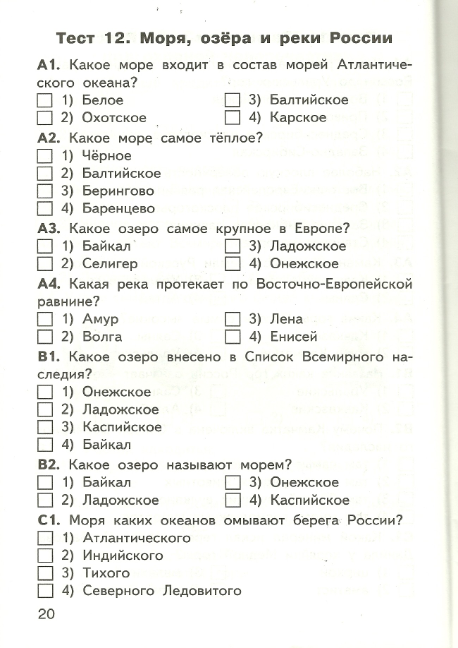

Выполнение заданий в рабочей тетради стр.34 (2 человека на месте).

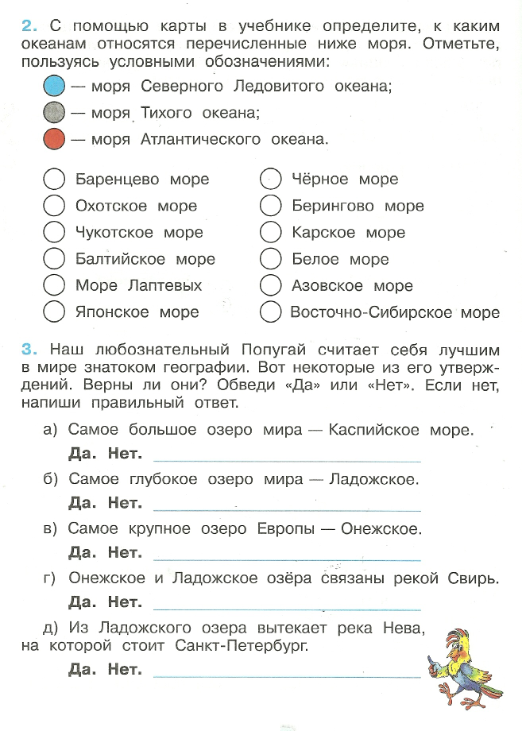

Индивидуальный опрос:

-Покажите на карте и расскажите о Дальневосточном морском заповеднике.(1 человек у доски).

- Назовите и покажите на карте моря Северного Ледовитого океана. Расскажите об одном из них.(1 человек у доски).

3. Работа над новой темой.

К бескрайним просторам Северного Ледовитого океана, к его островам наш путь. Членами нашей экспедиции являются географы, ботаники и зоологи. (Работа ведётся в группах. Каждой группе даётся раздаточный материал.)

1.  *Арктика- это огромное пространство ….( ) океана, с …( ) и ..( ). Солнце направляет на это пространство ..( ) лучи. Оно ..( ), но не ..( ). Зимой в Арктике …( ). Темноту освещают: луна, звёзды и ..( ). Дуют ..( ), бушует ..( ). Температура опускается до ..( ) градусов. Летом в Арктике ..( ), но ..( ) тоже нет. Это зависит от географического …( ) арктической зоны. Температура лишь на ..( ) градусов выше ..( ).*

*2. На островах прямо на голых …( ) встречаются …( ), они очень ..( ). Также приспособились к жизни на камнях ..( )и …( ). В толще воды, не покрытой ..( ), большое количество…( ).*

*3. Животных арктической зоны кормит …( ). Морскими водорослями питаются …( ), а ими ..( ). Основная пища птиц и животных – это ..( ). На скалистых берегах собираются .. ( ), ..( ) и ..( ), здесь они выводят ..( ). Птиц с необычными клювами называют ..( ). Все звери - прекрасные ..( ). От холода их защищает слой..( ). Это ..( ) и ..( ). На тюленей охотятся ..( ). У них длинная густая шерсть ..( ) цвета и ..( ) лапы, чтобы удобнее было.. ( ) по льду и снегу.*

- Найдите на карте природных зон зону арктических пустынь. Назовите острова, которые относятся к этой зоне.( Острова: Земля Франца Иосифа, Северная Земля, остров Врангеля.) При ответе используется карта в учебнике на стр.64-65и стр.77.

Нашей экспедиции предстоит выяснить: почему здесь такие суровые зимы?(задача для географов); какие растения встречаются в этой зоне? (задача для ботаников); какие животные населяют арктическую пустыню? ( задача для зоологов).

Каждая группа получает раздаточный материал и карточку – «помогайку».

Раздаточный материал для географов: картины «Северное сияние» и «Ледяная пустыня». Рекомендации в учебнике на стр.78, 79.

Раздаточный материал для ботаников: карточки с изображением растений. Рекомендации в учебнике на стр.79, 80, 81.

Раздаточный материал для зоологов: карточки с изображением птиц и животных. Рекомендации в учебнике на стр.79 – 82.

Ребята группой вставляют пропущенные слова, готовят рисунки и озвучивают рассказ с показом рисунков.

Итак, ребята, все научные группы хорошо поработали. Можно ли назвать арктическую зону пустынной? ( В Арктике не совсем пусто. Там растут растения, живут животные и птицы и даже выращивают детёнышей, несмотря на суровые условия.)

4.Давайте вместе с медведем погреемся. Физминутка.

Топай, Мишка,

Хлопай, Мишка,

Приседай со мной, братишка.

Руки вверх, вперёд и вниз.

Улыбайся и садись.

5.Продолжение новой темы. Фронтальный опрос.

- Какой вы представляете себе Арктику?

-Где находится ледяная зона? Давайте на карте покажем её границы. ( Нанесите границы Арктики в своих контурных картах.)

- Какие явления природы можно наблюдать в Арктике? Почему они возникают?

Отгадайте загадку:

Что за чудо – чудеса:

Загорелись небеса!

Ой, горит- пылает пламя

Над сверкающими льдами!

Кто зажёг огонь чудесный,

Золотой костёр небесный?

Никого за тучей нет.

Это с неба льётся свет. ( Северное сияние.)

-Какие растения могут расти в полярных районах? Как вы думаете, в суровых условиях , да ещё с загрязнением воды и берегов, легко выжить итак небогатому растительному миру в Арктике?

- Пребывание человека в Арктике приносит пользу или вред живой природе ледяной зоны?

- Да, ребята, в результате неумеренной охоты людей белые медведи и моржи стали редкими. Они внесены в Красную книгу России.

Просмотр всей презентации с отгадыванием кроссворда с ключевым словом « Арктика».

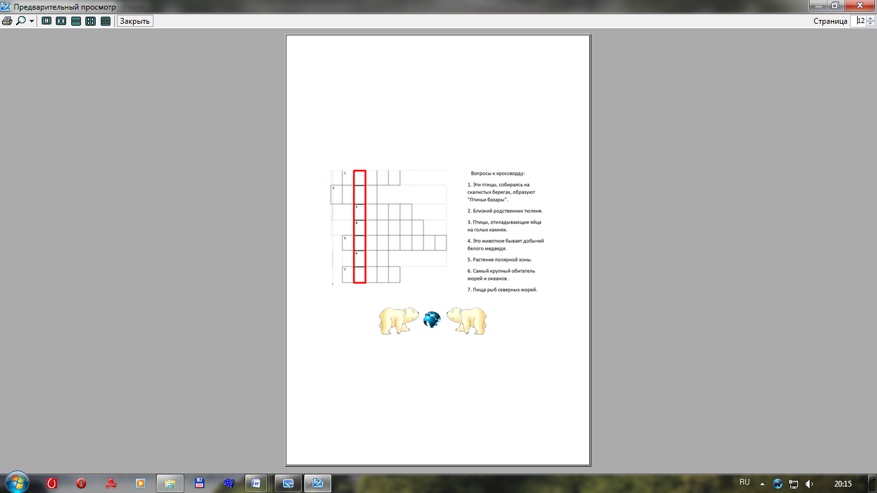

6. Подведение итогов.

По ходу работы над новой темой на доске заполнялась таблица: Арктика – царство льда и снега.

7. Оценивание работы всего класса и отдельных детей.

8. Домашнее задание: стр.78- 86.»Проверь себя»: Вариант – 1 задание №1; Вариант – 2 задание №2. Оформить работу на альбомном листе.

Используемые источники:

1. Учебник А. А. Плешаков, Е. А. Крючкова «Окружающий мир» - 4 класс 1 часть М. –Просвещение школа Росиии.

2. Рабочая тетрадь А. А. Плешаков, Е. А. Крючкова «Окружающий мир» - 4 класс 1 часть М. –Просвещение школа Росиии.